□院內■院外團體衛教活動紀錄表單
主講者:邱祥箏 | 參加人數:30人
日期:111/06/16 | 時間:14:00-16:00
對象:育英里民眾 | 地點: 育英里活動中心
主辦單位:嘉義市衛生局 | 主題:我的餐盤/常見三高飲食/全穀多多
癌症相關: ■否 □是 | 成效:□後測對率 %或□平均滿意度 分
活動紀錄(目的.內容)：
- 我的餐盤
- 全穀多多好健康
- 常見三高飲食
活動照片:  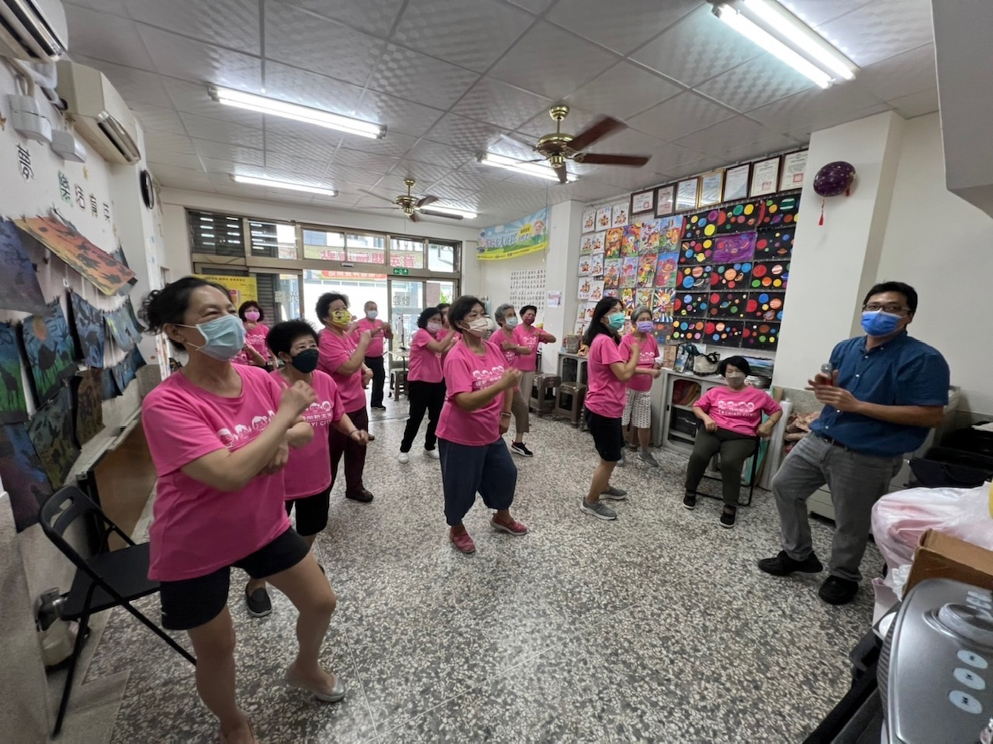 |  | 